第9章 热力学基础习题解答
9-1 1mol单原子分子理想气体，在4 atm、27℃时体积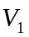=6L，终态体积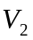=12L。若过程是：（1）等温；（2）等压；求两种情况下的功、热量及内能的变化。
解：（1）等温过程：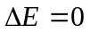
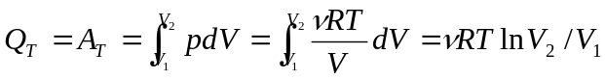
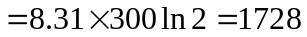（J）
（2）等压过程：（J）
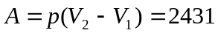（J）
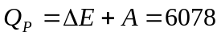（J）
9-2 1mol单原子分子理想气体从300 K加热到350 K。（1）体积保持不变；（2）压强保持不变；在这两过程中系统各吸收了多少热量？增加了多少内能？气体对外做了多少功？
解：（1）等体过程：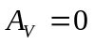
（J）
（2）等压过程：（J）
（J）
9-3 将400 J的热量传给标准状态下的2mol氢气。（1）若温度不变，氢气的压强、体积各变为多少？（2）若压强不变，氢气的温度、体积各变为多少？（3）若体积不变，氢气的温度、压强各变为多少？哪一过程中它做功最多？为什么？哪一过程中内能增加最多？为什么？
解：（1）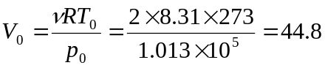(L)
等温过程：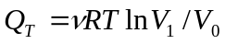
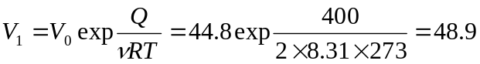(L)
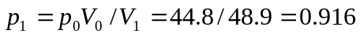（atm）＝9.27×10⁴（Pa）
（2）等压过程：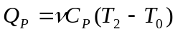
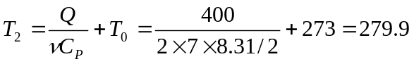（K）
(L)
（3）等体过程：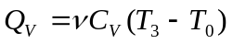
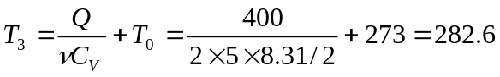（K）
（Pa）
等温过程做功最多，因为热量全部转化为功。等体过程内能增加最多，因为全部热量用于增加内能。
9-4 一系统由如图所示的a状态沿acb到达b状态，有320 J热量传入系统，而系统对外做功126 J。（1）若adb过程系统对外做功42 J，问有多少热量传入系统？（2）当系统由b状态沿曲线ba返回a状态时外界对系统做功84 J，问系统是吸热还是放热？热量是多少？
解：
其中（1）吸热（2）放热。
9-5 温度为25℃，压强为1atm的1mol刚性双原子分子理想气体，经等温过程体积膨胀至原来的3倍。（1）计算这个过程中气体对外做的功；（2）假如气体经绝热过程体积膨胀为原来的3倍，那么气体对外做的功又是多少？
解：（1）等温过程：（J）
（2）绝热过程：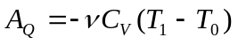
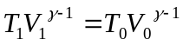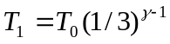
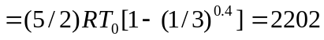（J）
9-6 3 mol温度为T₀=273 K的理想气体，先经等温过程体积膨胀到原来的5倍，然后等体加热，使其末态的压强刚好等于初始压强，整个过程传给气体的热量为8×10⁴J。试画出此过程的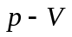图，并求这种气体的热容比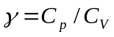为多大？
解：等温过程：（J）
等体过程：
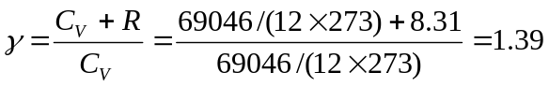
9-7 在一个密闭的大教室内有100位学生，假设每位学生新陈代谢所产生的热量为13.0W，教室长15m，宽8m，高4m，初始时教室里的温度为21℃，压强为1atm，如果新陈代谢热量全部被气体吸收，求45min后，教室温度升高多少。（空气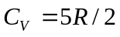）
解：100人45分钟放热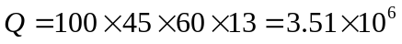（J）
等体过程：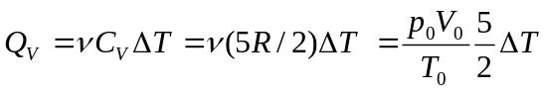
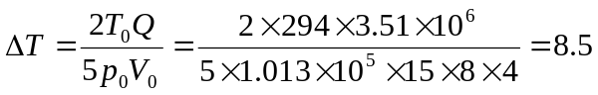（K）
9-8 在寒冷的冬天，人体大量的热量消耗在加热吸入肺部的空气上。（1）如果气温在－20℃，每次吸入气体0.5L，那么加热到人体温度37℃，需要多少热量？[设气体的比热为1020 J/(kg·K)，1L气体质量为1.293×10⁻³kg）]。（2）如果每分钟呼吸20次，那么人体每小时需要消耗多少热量？
解：（1）（J）
（2）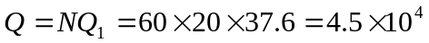（J）
9-9 一定量的单原子分子理想气体，从A态出发经等压过程膨胀到B态，又经绝热过程膨胀到C态，如图所示。试求整个过程中气体对外做的功、内能增量及吸收的热量。
解：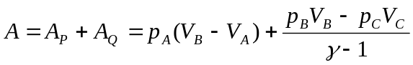
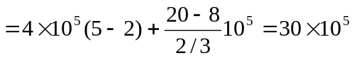（J）
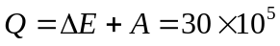（J）
9-10 1mol双原子分子理想气体从状态A（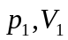）沿图所示直线变化到状态B（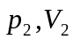），如图所示。求：(1)气体内能增量；(2)气体对外做的功；(3)气体吸收的热量。
解：
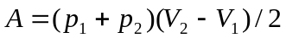
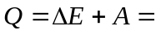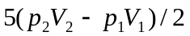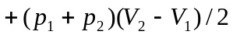
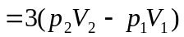
9-11 气缸内有一种刚性双原子分子理想气体，若使其绝热膨胀后气体的压强减少了一半，则变化前后气体内能之比为多大？
解：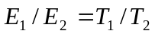 绝热过程：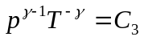
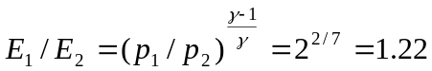
9-12 气缸内有单原子分子理想气体，若绝热压缩使容积减小一半，问气体分子的平均速率变为原来的几倍？
解：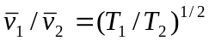 绝热过程：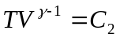
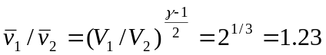
9-13 如图所示，abcd为1mol单原子分子理想气体的循环过程。(1)求气体循环一次，在吸热过程中从外界吸收的总热量；(2)求气体循环一次对外做的净功；(3) 求此循环的效率。
解：（1）（J）
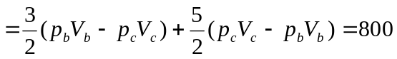（J）
（2）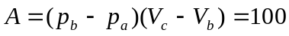（J）
（3）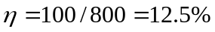
9-14 一定量的理想气体经历如图所示循环过程，A→B和C→D是等压过程，B→C和D→A是绝热过程，已知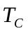=300K，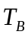=400K。试求此循环的效率。
解：A→B是等压吸热过程：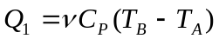
C→D是等压放热过程：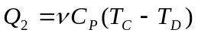
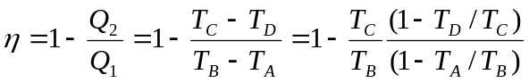
绝热过程：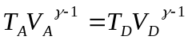 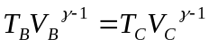
等压过程：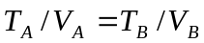 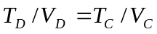
整理得：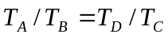 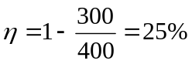
9-15 假定室外温度为310K，室内温度为290K，每天由室外传向室内的热量为2.51×10⁸J。为使室内温度维持290K，则所使用的空调每天耗电多少？空调的致冷系数为卡诺制冷机致冷系数的60％。
解：制冷系数：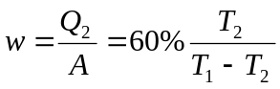
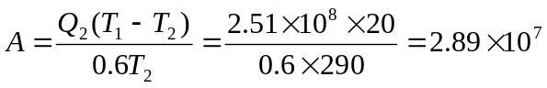（J）
9-16 制冷机每做功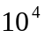J，可以从低温热源（253K）吸取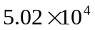J热量送到高温热源（288K），问这台机器的致冷系数是多少？若保持高低温热源温度不变，而尽可能提高机器的效率，则每做功J，最多能从低温热源吸取多少热量？
解：制冷系数：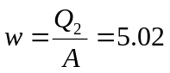
因为卡诺循环的效率最高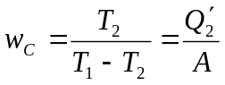
所以最多能从低温热源吸取的热量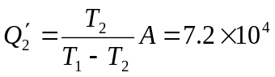（J）
9-17 设以氮气（视为刚性分子理想气体）为工作物质进行卡诺循环，在绝热膨胀过程中气体的体积增大到原来的两倍，求循环效率。
解：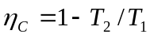 绝热过程：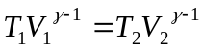
9-18 一定量的单原子分子理想气体，从初态A出发，沿图所示直线过程变到另一状态B，又经过等体、等压两过程回到初态A。(1)求A→B，B→C，C→A各过程中系统对外做的功、内能增量及所吸收的热量；(2)求循环效率。
解：（1）（J）
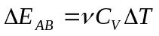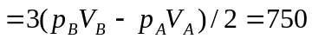（J）
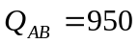（J）
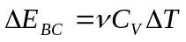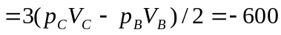（J）
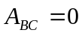 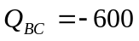（J）
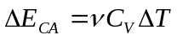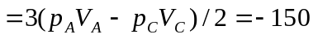（J）
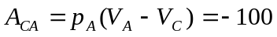（J）
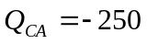（J）
（2）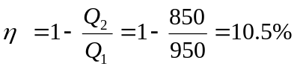
9-19 1 mol理想气体在=400K的高温热源和=300K的低温热源间作可逆卡诺循环。在400K等温线上的起始体积=0.001 m³、终止体积=0.005 m³。试求此气体在每一次循环中：（1）从高温热源吸收的热量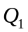；（2）气体所做净功；（3）气体传给低温热源的热量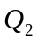。
解：（1）（J）
（2）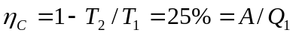
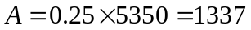（J）
（3）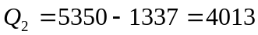（J）
9-20 制冷机工作时，其冷藏室中的温度为－10℃，其放出的冷却水的温度为11℃，若按理想卡诺循环计算，此制冷机每消耗10³ J的功，可以从冷藏室中吸出多少热量？
解：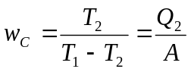
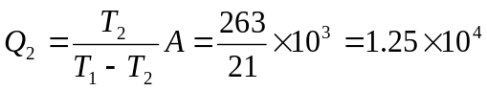（J）
9-21 在夏季利用一空调，以2000J/s的速度将室内热量排到室外，已知室温为300K，室外为310K，求空调所需的最小功率。
解：卡诺循环的效率最高
最小功率 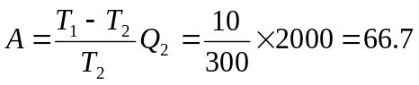（W）
9-22 冬季使用一制冷机从室外吸热，设室外温度为270K，室内温度为300K，若以70W的功率输入，则每秒传入室内的最大热量是多少？
解：卡诺循环的效率最高：
室外吸取最大热量：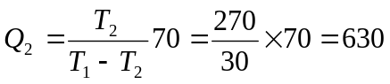（J）
每秒传入室内的最大热量：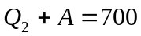（J）
9-23 一个平均输出功率为5.0×10⁷W的发电厂，高温热源温度为1000K，低温热源温度为300K，求：（1）如发电机的循环过程为可逆循环，其效率为多少？（2）如实际循环效率只有可逆循环效率的70％，发电厂每天需向发电机输入多少热能？
解：（1）
（2）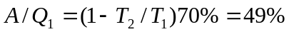
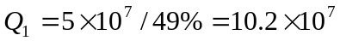（J）
每天需输入热能：
（J）
9-24有一暖气装置如下：用一热机带动一制冷机，制冷机从河水中吸热而供给暖气系统中的水，同时暖气中的水又作为热机的冷凝器。热机的高温热源温度是210℃，河水温度是15℃，暖气系统的水温是60℃。设热机和制冷机分别以卡诺正循环和卡诺逆循环工作，那么每燃烧1kg煤，暖气系统中的水得到的热量是多少？是煤所发热量的几倍？（已知煤的燃烧值是3.34×10⁷ J/kg）。
解：设热机高温热源温度是，暖气系统水温是，河水温度是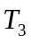
热机效率：
热机做功：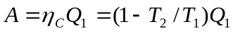
热机向暖气系统的水放热：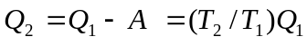
制冷机致冷系数：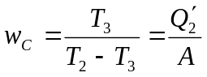
制冷机从河水中吸热：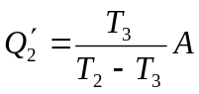
制冷机向暖气系统的水放热：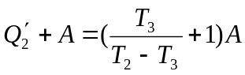
暖气系统中的水得到的热量是：
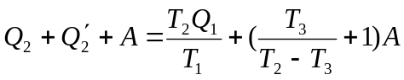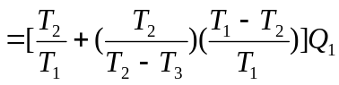
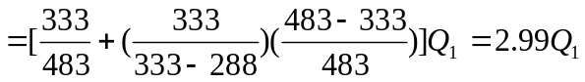
暖气系统中的水得到的热量是是煤所发热量的2.99倍。
每燃烧1kg煤，暖气系统中的水得到的热量是9.98×10⁷（J）
9-25 1mol单原子分子理想气体温度从100 K加热到1000 K而体积不改变，它的熵增加了多少？
解：理想气体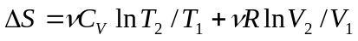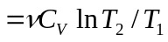
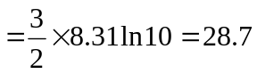（J/K）
9-26 两相同体积的容器盛有不同的理想气体，第一种气体质量为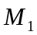、摩尔质量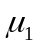，第二种气体质量为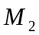、摩尔质量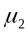，它们的压强和温度都相同，把两者相互连通起来，开始了扩散过程，求这个系统的熵变总和。
解：理想气体
温度不变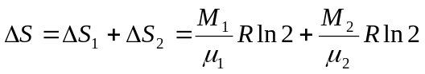
压强、体积和温度都相同，两种气体摩尔数相同
所以：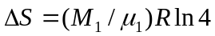
9-27 把1 kg温度为20℃的水放到100 ℃的炉子上加热，最后水温达100 ℃，求水和炉子的熵变。（水的定压比热为4.18×10³ J·kg⁻¹·K⁻¹）
解：设计一个可逆的等压过程，设想把水依次与一系列温度逐渐升高，但一次只升高无限小温度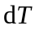的热库接触，则1 kg水升温吸收的热量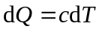，温度从升高到
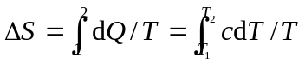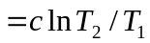
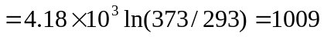（J/K）
炉子温度不变，水升温吸收的热量即炉子放出的热量
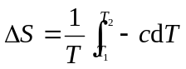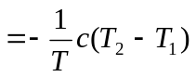
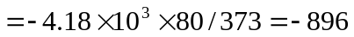（J/K）
水和炉子总的熵变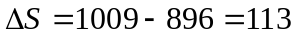（J/K）
9-28 1 mol理想气体经历了体积从→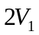的可逆等温膨胀过程，求：（1）气体的熵变；（2）如果同样的膨胀是绝热自由膨胀，结果又如何？
解：（1）等温过程系统的熵变
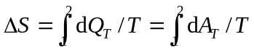
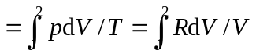
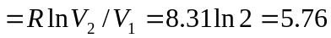（J/K）
（2）由于绝热自由膨胀在初、末态的温度相同，可以设计一个可逆的等温过程，计算系统的熵变，结果相同。
9-29 一个人大约一天向周围环境散发8×10⁴ J热量，试估算人一天产生多少熵。（不计人进食时带入体内的熵，环境的温度取273 K）
解：人的熵减少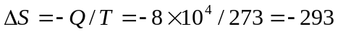（J/K）
使环境熵增加293（J/K）
9-30 理想气体开始时处于=300 K、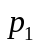=3.039×10⁵ Pa、=4 m³的状态，先等温膨胀体积至16 m³，接着经过一等体过程达到某一压强，再经绝热压缩回到初态。设全部过程都是可逆的，且=1.4；（1）在图上画出上述循环；（2）计算各分过程气体吸收的热量和熵变；（3）计算循环的效率和熵变。
解：（1）绝热线比等温线陡。1→2等温膨胀；2→3等体降压；3→1绝热压缩回初态。
（2） 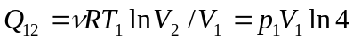
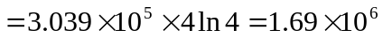（J）
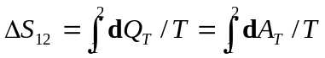
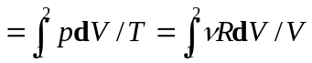
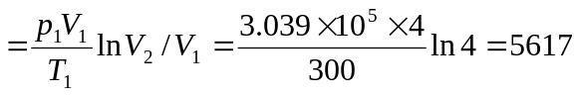（J/K）
等温膨胀：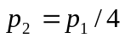
绝热压缩：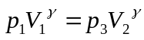， 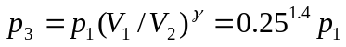
（J）
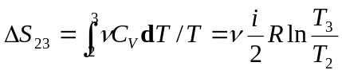
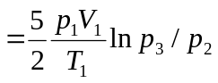
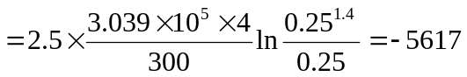（J/K）
可逆绝热过程：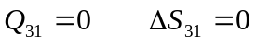
（3）循环效率： 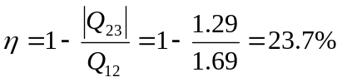
循环过程：